# Un carnage sur Terre ; le gaspillage alimentaire !

Le gaspillage représente près de 10 millions de tonnes de nourriture qui sont jetées par an en France et dans ce compte, 20% de la nourriture est encore consommable d’après l’ADEME. (Agence De l’Environnement et de la Maîtrise de l’Énergie)

L

a France est pionnière dans la lutte contre le gaspillage, en effet le 11 février 2016 c’est ce pays qui est le premier au monde à se doter d’une législation contre le gaspillage alimentaire qui se veut réduire de moitié le gâchis alimentaire pour 2025.

Son principal effet est d’obliger les supermarchés de plus de 400m2 à rechercher un partenariat avec une association d’aide à la gestion du gaspillage alimentaire, qui permet principalement de céder les invendus.

D’autres start-ups ont également ce but de réduire le gaspillage alimentaire et c’est à travers d’applications notamment qu’ils y parviennent. (Optimiam, Mummyz)

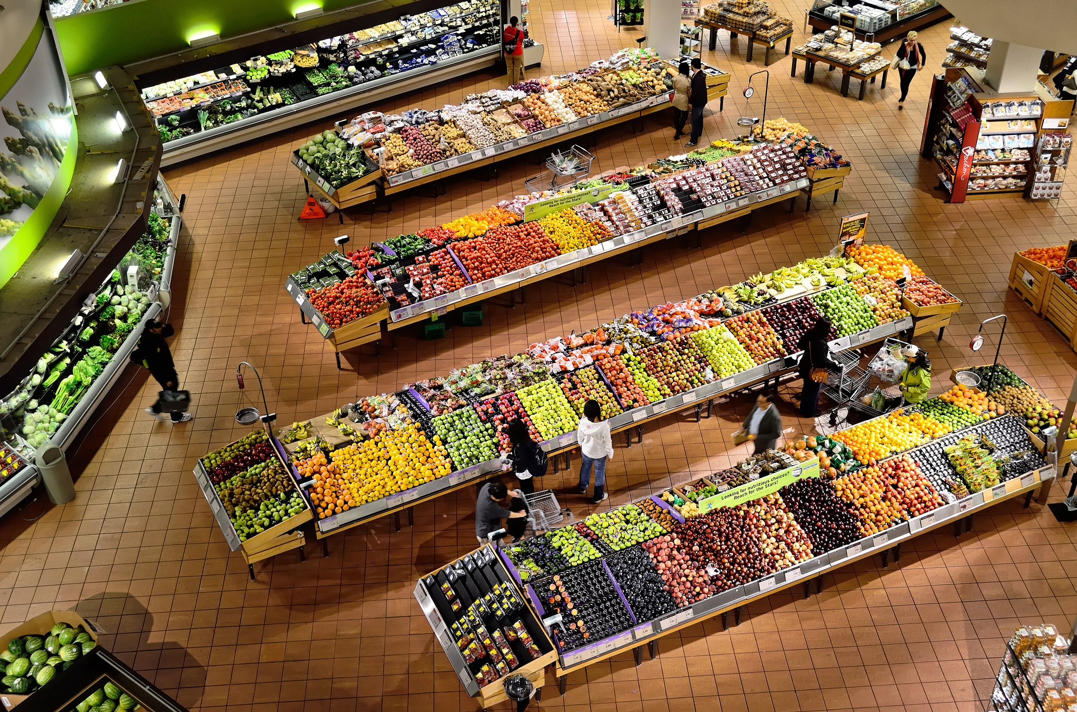

Le 21 décembre 2017, le premier ministre Édouard Philippe à Paris, dans la conclusion des États généraux de l’alimentation :

« Le gaspillage alimentaire est un scandale social et un non-sens écologique ».

C’est à l’occasion de la journée mondiale de l’alimentation le 16 octobre 2018, que l’antenne française du programme alimentaire mondiale nous informe que cette loi a permis en moins de 3 ans d’augmenter de 22% les dons aux associations d’aide alimentaire.

C

ependant le gaspillage alimentaire est encore plus présent dans la restauration collective, elle représente plus de 3 milliards de repas servis par an.

L’ADEME a lancé entre 2016 et 2018 une opération dénommée « 1000 écoles et collèges » qui permet aux établissements concernés de bénéficier d’un diagnostic et de mesure d’accompagnement dans la mesure d’actions contre le gaspillage alimentaire.

Cette mesure deviendra par la suite une obligation après la loi « agriculture et alimentation » adoptée par le parlement le 2 octobre 2018.